重大项目重要事项变更系统用户手册
（首席专家使用）

为方便首席专家在线提出重要事项变更申请，特编写本手册。请务必仔细阅读并严格按照手册中的要求进行操作。
一、个人用户角色说明
科研管理平台在设计之初，特将首席专家和同行评议专家设计成互相独立的两种用户角色，将在研项目数据和评审鉴定数据互相隔离，以增强数据安全性和保密性。所以，如您要作为首席专家登录系统，首先需要注册首席专家账号，已注册的同行评议专家账号无法进行首席专家的相应操作，反之亦然。
二、个人用户注册
1. 登录平台网址 https://xm.npopss-cn.gov.cn
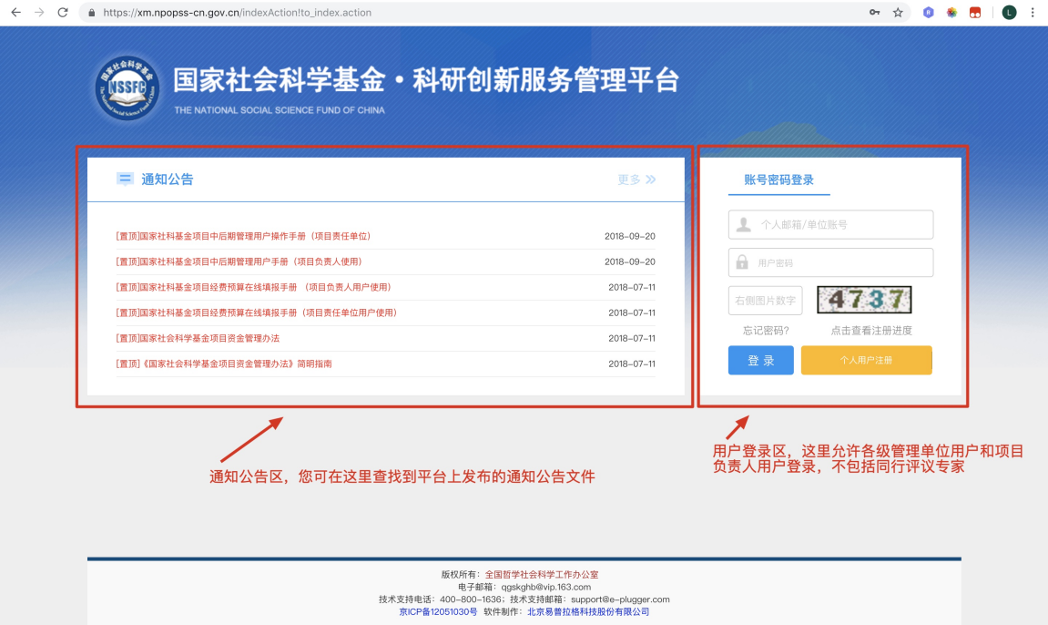

2. 点击“项目中后期管理”按钮进入中后期管理系统
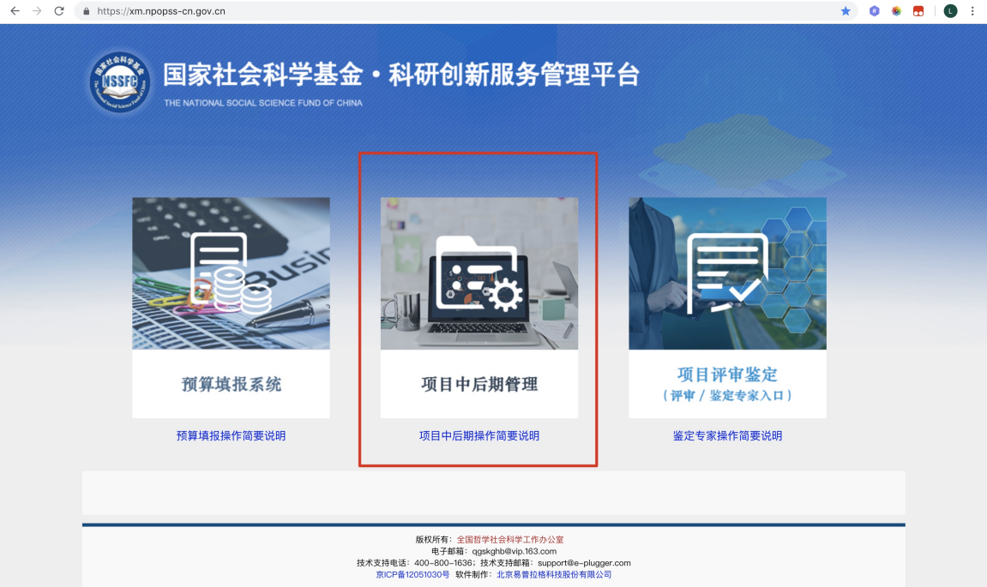

3. 个人用户注册
如您没有首席专家账号，请点击用户登录区中的橙色按钮“个人用户注册”，进入注册页面。在注册之前，需要仔细阅读并同意平台用户注册协议。
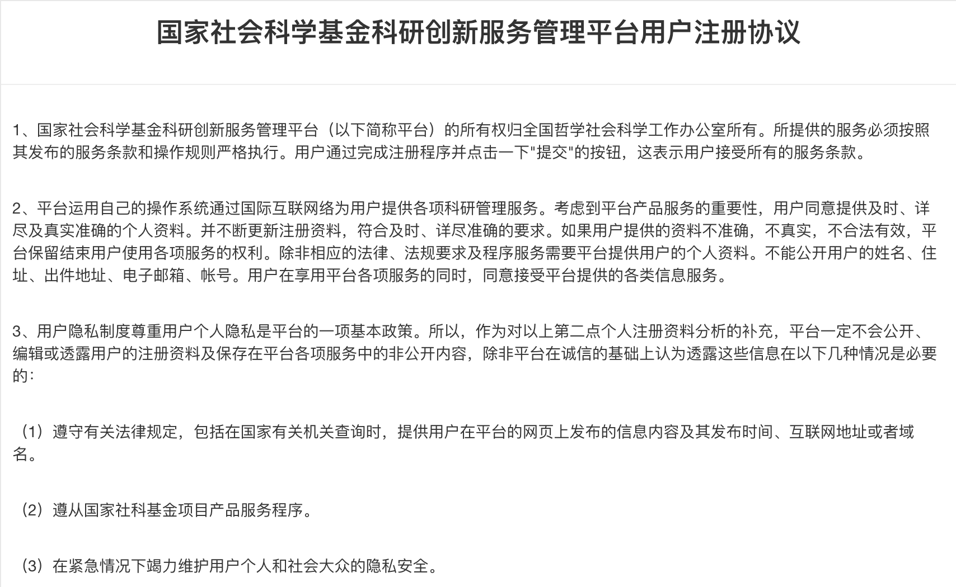

图
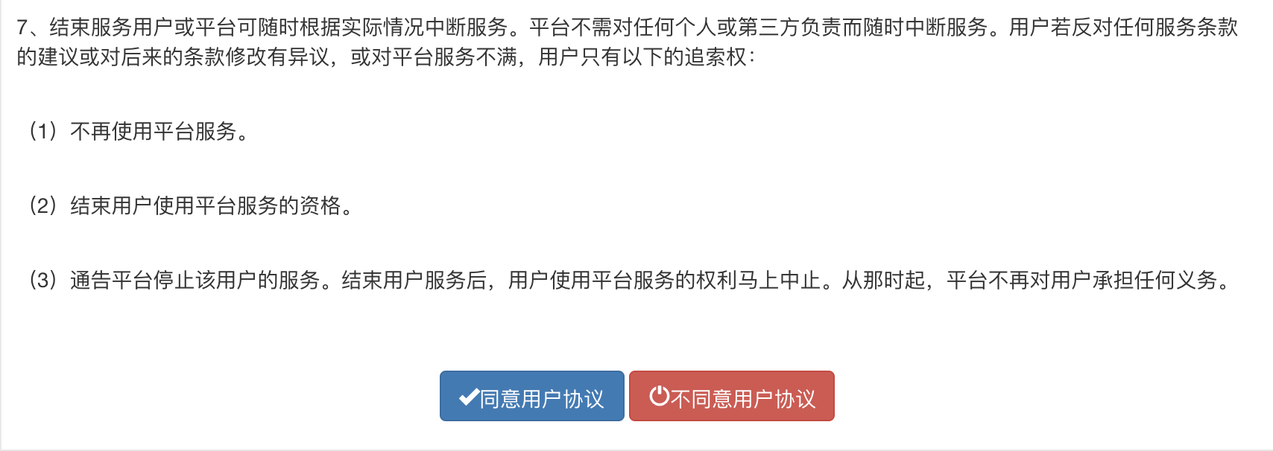
点击蓝色按钮“同意用户协议”后进入注册页面
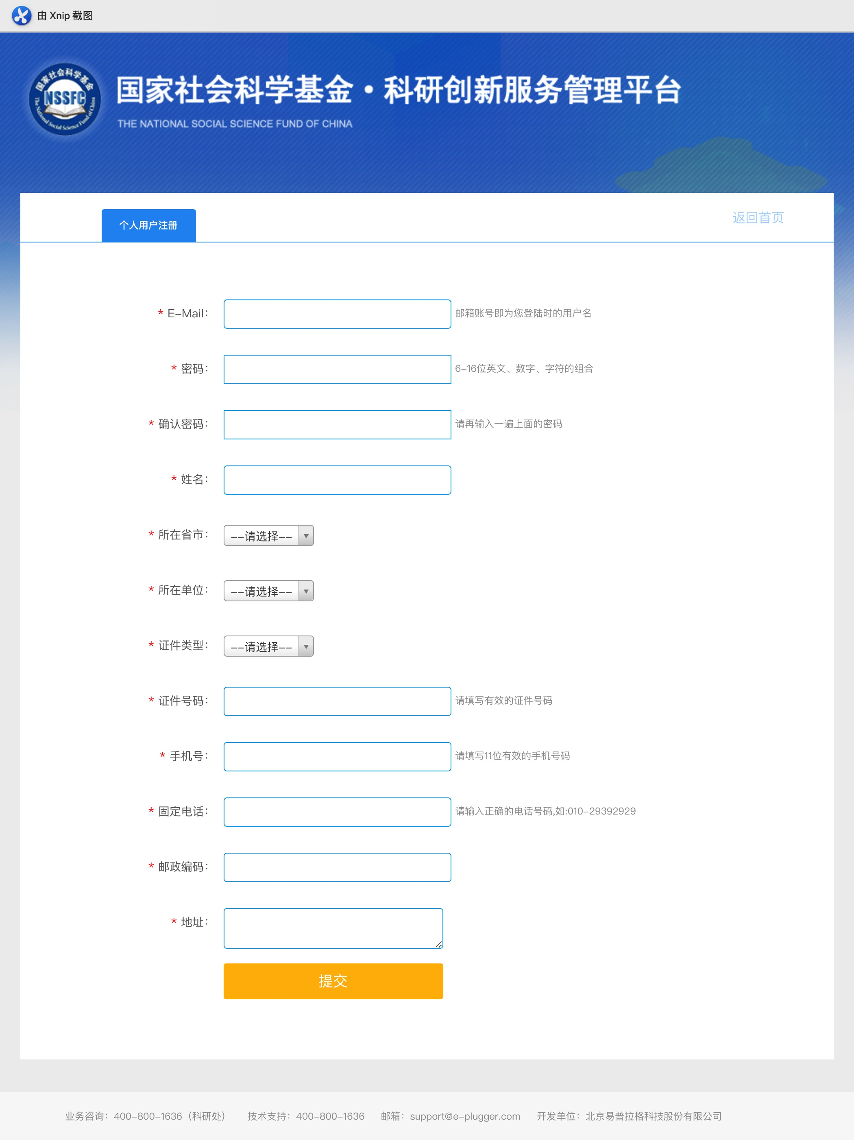
填写基本信息后点击“提交”按钮，即完成注册。如您无法确认项目责任单位的完整名称，请及时和责任单位管理员联系确认，以避免注册责任单位信息有误耽误审核申请。
三、用户登录
1. 登录平台
个人用户登录之前，必须先由责任单位审核通过注册申请，否则将无法登录（责任单位审核通过后，系统自动发送邮件和短信通知）。
2. 完善个人信息
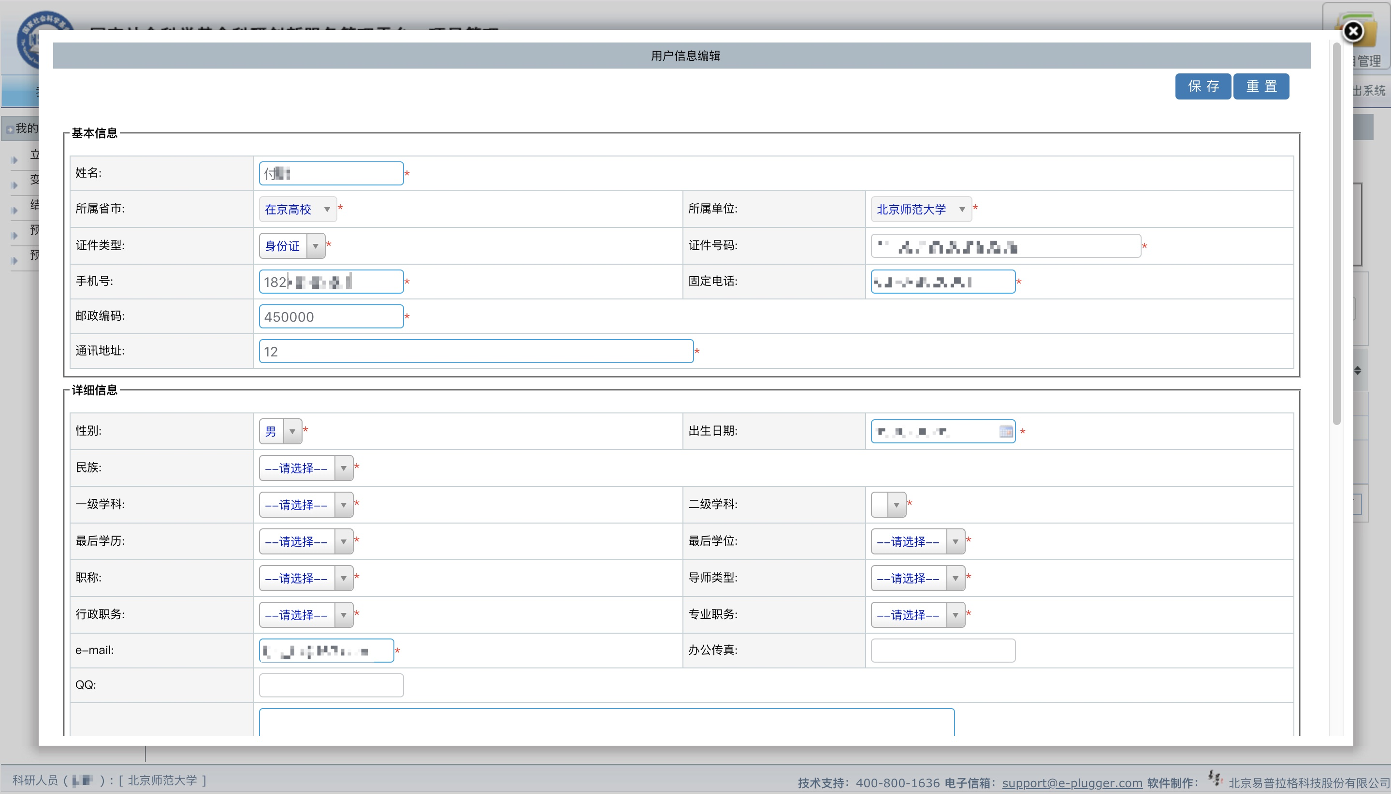
首次登录平台，系统会自动弹出“用户信息编辑”窗口，必须完善基本信息并保存，才能正常进行后续操作。

完善个人信息后，在左侧“我的项目”菜单下点击“立项项目列表”来查看当前阶段所主持的所有项目（包含在研、结项、终止或撤项）。如无法查询到项目，请及时联系责任单位补充完善项目信息中的负责人证件号。
四、项目变更操作
符合变更条件的项目右侧将会出现“申请变更”按钮。
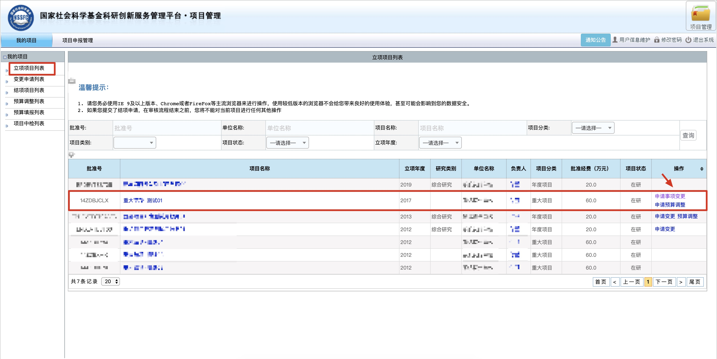

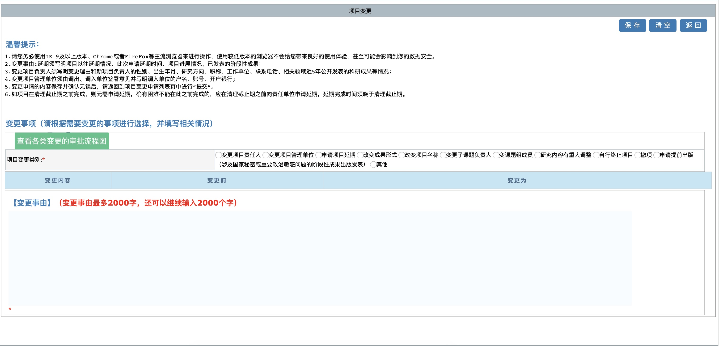

关于项目变更的在线业务，有以下几点您需要注意：
1.一项变更申请仅允许变更一个事项，可同时发起多项变更申请，每项变更申请独立操作，互不影响（例：如果同时变更项目名称和项目成果形式，需进行两次变更申请，分别申请变更相应内容）
2.不允许同时发起多项内容相同的变更申请（例：如果已经申请延期变更，那么在这项延期审批通过前，不能再次发起延期申请，但可以发起其他类别的变更申请）
3.变更申请确认无误后，点击“提交”按钮，报送上级管理部门审核。变更申请最终审批通过后，项目信息会自动更新，您可登录系统打印重要事项变更审批表，请及时登录系统查看详情。

